- 选择题
1. 设A、B是同一样本空间的任意事件，则下列事件运算错误的是（ ）
- 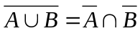 B. 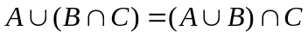 C. 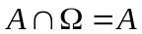 D. 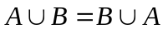
2. 设事件A和B满足 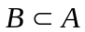，则下列结论错误的是（ ）
A. 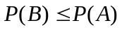 B. 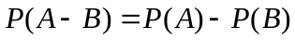 C. 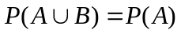 D. 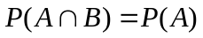
- 随机变量，则（ ）
A 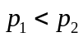 B 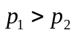 C 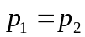 D 无法比较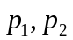的大小
- 若随机变量X与Y不相关，则下列说法正确的是 （ ）
A X与Y一定独立 B 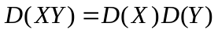
C 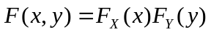 D 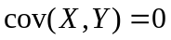
- 随机变量X服从（0,2）上的均匀分布，Y服从参数为1的指数分布，则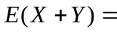（ ）
A. 1 B 2 C 3 D 无法计算
6. 随机变量X的密度函数为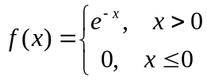，对于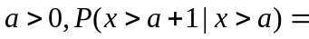 ( )
A 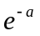 B 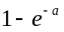 C 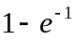 D 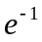
- 设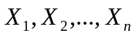为取自正态总体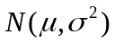的样本,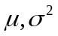均未知，则下列是统计量的是
A 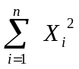 B 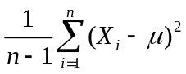 C 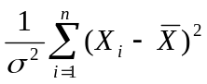 D 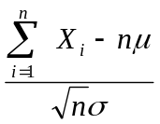
8. 设为取自某总体的样本，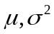分别为均值和方差，为样本均值，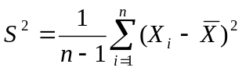，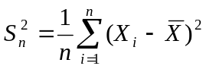
则下列说法正确的是：( )
A 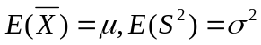 B 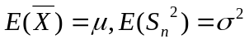
C 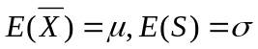 D 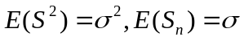

- 填空题
9. 一箱子中装有6只红球，4只黑球，从中不放回取球，则第4次取出的球是红球的概
率是
10. 对于随机事件A、B，已知，则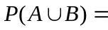______
11. 已知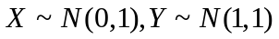，且与相互独立，且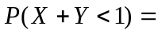 .
12. 随机变量X，Y独立且都服从参数为1的泊松分布，则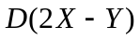=_______
13. 随机变量X的密度函数为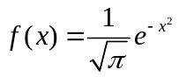，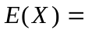______
- 计算题
14. 已知连续型随机变量X的密度函数为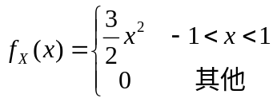，
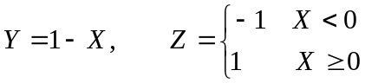
- 求Y的密度函数
- 求Z的分布列以及分布函数
15 已知连续型随机变量X的分布函数为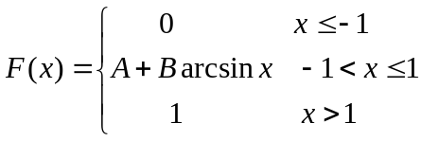
- 求A、B，以及事件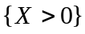的概率
- 随机变量Y表示对X进行4次独立重复观察中，事件出现的次数，给出Y
的分布，并求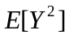
16 随机变量(X，Y)的联合分布律如下
Y  X | 0 | 1
-1 | 1/4 | 0
0 | 0 | 1/2
1 | 1/4 | 0

- 求X,Y的边缘分布律，
- 并判断X，Y是否独立，并求X，Y的相关系数。
17 二维连续型随机变量的联合密度函数为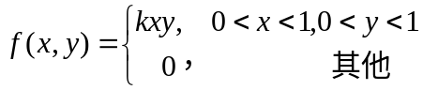
- 求常数k以及X的边缘密度函数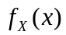
- 求概率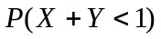
18.设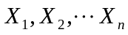为来自总体X的一组样本，总体的密度函数为
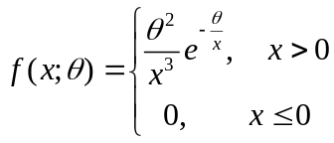，且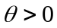，且为未知参数，求的极大似然估计

- 应用题
19. 某产品主要由三个厂家供货，甲乙丙三个厂家的产品分别占总数的20%，70%，10%，其次品率分别为2%，1%，3%，试计算：
（1）从这批产品中任取一件产品是不合格品的概率；
（2）已知从这批产品中随机抽取一件是合格品，求这件产品是甲厂生产的概率。
20. 设某种清漆的干燥时间（以小时计）服从正态分布，现有样本容量为9的一组样本，计算的样本均值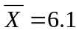（小时），样本标准差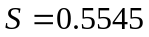
- 若总体标准差已知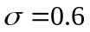，给出的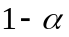双侧置信区间。（)
- 若未知，试在显著性水平下,检验假设：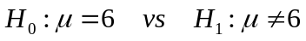
本题可能会用到：(,
，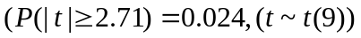

参考答案以及评分标准
- 选择题

1 | 2 | 3 | 4 | 5 | 6 | 7 | 8
B | D | C | D | B | D | A | A

二、填空题

9 | 10 | 11 | 12 | 13
0.6 | 0.7 | 0.5 | 5 | 0

三、计算题

14.（1）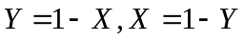
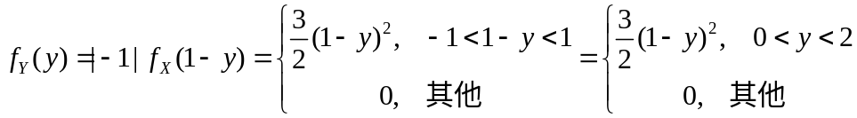
（2）
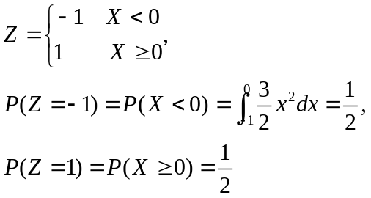

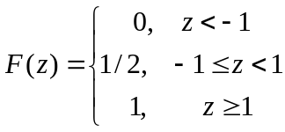
15.（1）由连续性随机变量的连续性得：
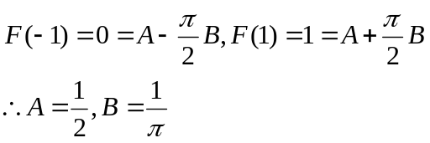

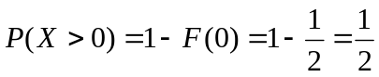
（2） 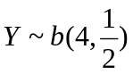
- （1）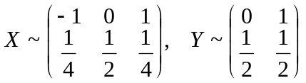
- , X ,Y不 独立
17.（1）由规范性，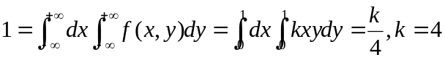
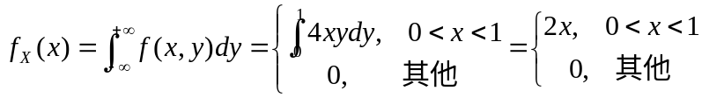
（2）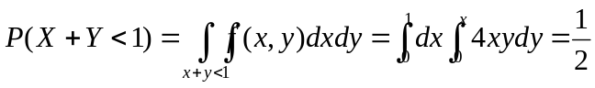
- 似然函数为：
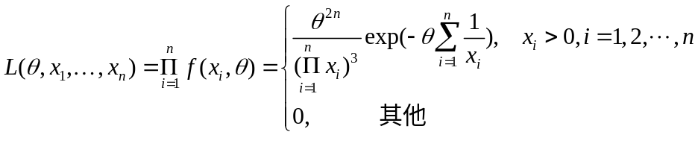
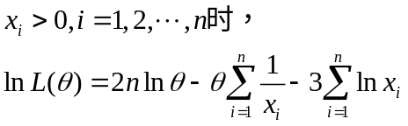
令 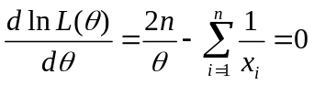
得 的极大似然估计量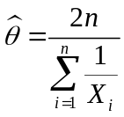
四、应用题

19.设A表示事件“抽到不合格品”；
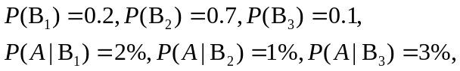
（1）
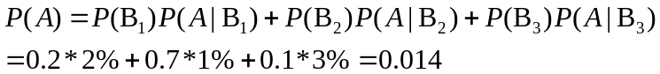
（2）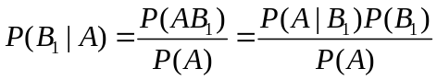
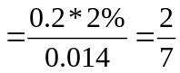
20. 总体标准差已知，的双侧置信区间为：
（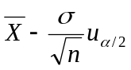，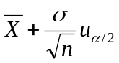）

当，，n=9时，置信区间为：(5.708,6.492)
- 未知,假设：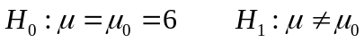
方法一：取检验统计量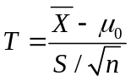，拒绝域为：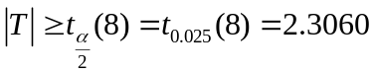
由已知 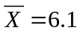，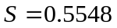，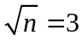，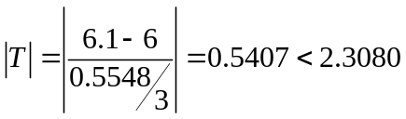
不能拒绝原假设。
方法二：由未知时，的双侧置信区间 （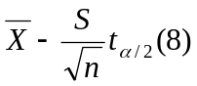，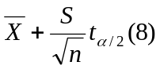
即为（5.674,6.526），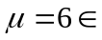（5.674,6.526），所以不能拒绝原假设，接受原假设。
方法三：，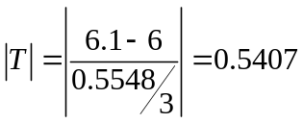，
检验的p值为，所以接受假设。

